**اختبار** الفصل 3 **- مادة :** العلوم الفيزيائية **- للأقسام :** 1 ع **- المدة :** ساعتان

**التمرين الاول (12 نقاط) :**

احتراق غاز كبريت الهيدروجين H2S(g) بواسطة غاز ثاني اوكسيد الكبريت SO2(g) يمكن نمذجته بالمعادلة الكيميائية

التالية : S(s) + 2 H2O (l)  3 = SO2(g)  + H2S(g)2

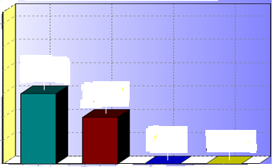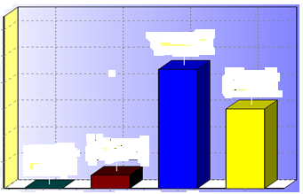تنمذج الحالة الابتدائية و الحالة النهائية لهذا التحول الكيميائي بالأعمدة المبينة بالشكل الجانبي

**الحالة النهائية 3 الحالة الابتدائية 3**

H2S(**g**)

**0mol**

SO2(g) 0,25 mol

S(s )

**2,25mol**

H2O (l)  **1,5mol**



**SO2(g)**

**1mol**

S(s)

0 mol

H2O (l)

0mol

**2** 2

1

1. بالاعتماد على المعادلة الكيميائية والأعمدة هل المزيج الابتدائي ستوكيومتري علل.
2. بالاعتماد على الاعمدة ماهو المتفاعل المحد
3. شكل جدول لتقدم التفاعل مستنتجا منه
4. التقدم الاعظمي .
5. كتلة الكبريت الناتج وحجم ثنائي اوكسيد الكبريت SO2(g) المستعمل و المتبقي .
6. ماهو حجم SO2(g) الواجب استعماله في الحالة الابتدائية حتى يكون المزيج الابتدائي ستوكيومتري (تناسقي) .
7. في نفس المعلم انشئ البيانات = f(x) , n H2S = f(x) , n SO2 = f(x) , n S = f(x) , n H2O

يعطى VM = 24 mol / l  , MS = 32 g/mol

S هواء

i

بنزين

**التمرين الاول (8 نقاط) :** منبع s يصدر إشعاع ضوئي ينتشر في الهواء ثم في البنزين كما بالرسم

1. أكمل مسار هذا الشعاع ما اسم هذه الظاهرة اكتب قانونيها.
2. من اجل قيم مختلفة لزاوية الورود i نقيس زاوية الانكسار

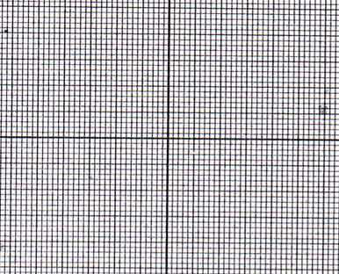 الموافقة r نتائج القياسات سمحت برسم البيان sin(i)= f(sin(r) )

1. اكتب معادلة هذا البيان و احسب

ميله ماذا يمثل . sin(i)

1. اوجد قيمة زاوية الورود i وزاوية

الانكسار r الموافقة للنقطة p

جـ - بين على الرسم زاوية الانحراف واحسب قيمتها

0,1

0,1 sin(r)

بالتوفيق